Frameworks PHP
Nas últimas semanas fiz uma pesquisa para encontrar um framework PHP que eu pudesse usar em meus aplicativos/sites. Encontrei vários frameworks interessantes como
- Symphony
- Prado
- Code Igniter
- Zend Framework
Depois de ver vários deles uma pergunta me ocorreu: "realmente preciso de um framework?". Realmente utilizar um destes frameworks auxilia bastante o desenvolvimento, evitando que você refaça coisas que já existem. Mas muitas vezes estes frameworks possuem alguns problemas:
- são muito maiores do que você precisa;
- a documentação é confusa;
- poucos estão suficientemente maduros;
- é preciso aprender uma nova sintaxe ou maneira de se desenvolver;
- você fica "engessado", é difícil fazer coisas mais avançadas ou que saem do padrão CRUD;
Então pensei que o que eu preciso é somente uma maneira de separar a lógica da apresentação, uma maneira de facilitar o acesso a bancos de dados e algo que me ajude a trabalhar com AJAX. Assim, peguei algumas idéias que vi nas documentações que li e algumas coisas que já utilizava e uni tudo para suprir minhas necessidades.

Modelo de aplicacao
MVC Architecture?
Segundo Rasmus Lerdorf, criador da linguagem PHP, "MVC é palavra do momento em arquiteturas de aplicação web. Ela vem do design de aplicações para desktop orientadas a eventos e não se aplica muito bem no design de aplicações web. Mas felizmente ninguém sabe exatamente o que MVC significa, então você pode chamar seu mecanismo de separação de camada de apresentação de MVC e seguir em frente."
Então, o que estou usando aqui é somente um mecanismo de separar o layout (html+css) do código PHP. Ao invés de usar as três camadas do MVC eu resumi para duas, Visão e Controle.
A parte da visão é representada por templates. Seguindo outra tendência que percebi em outros frameworks a parte de visão é representada por simples scripts PHP ao invés de utilizar uma das ferramentas de Templates como Fast Template, Smarty, etc. É mais simples de trabalhar e não é necessário aprender uma nova sintaxe.
Para a parte do controle eu desenvolvi uma classe chamada app. Nesta classe eu controlo as ações do usuário. Ela age como o controlador das aplicações testando qual ação o usuário escolheu e invocando o método correto (que deverá ser reescrito nas suas subclasses, as novas aplicações). A idéia é que cada aplicação seja uma subclasse da classe app.
Este é o código da classe app:

1  2  3  4  5  6  7  8  9  10  11  12  13  14  15  16  17  18  19  20  21  22  23  24  25  26  27  28  29  30  31  32  33  34  35  36  37  38  39  40  41  42  43  44  45  46  47  48  49  50  51 | <?php  error_reporting(1);  /**  * Classe que define uma aplicacao  * Elton Luis Minetto <eminetto at gmail dot com>  * Licenca: GPL  */  class app {  /**  * string de conexao com a base de dados  * @var string  */  static $db_string = "";  /**  * Construtor da classe  * @return void  */  function __construct($string) {  app::$db_string = $string;  /**  * O construtor eh resposavel por identificar se alguma funcao foi escolhida  * pelo usuario e chamar o metodo especifico  * A variavel 'op' possui o nome da funcao escolhida pelo usuario  */  if(!$_REQUEST[op])  $metodo = 'index'; //funcao padrao. deve estar definida na subclasse  else  $metodo = $_REQUEST[op];  $classe = get_class($this); //retorna o nome da classe atual. mesmo se for uma subclasse  $ar = array($classe,$metodo);  call_user_func($ar); //executa o metodo chamado  }  /**  * funcao que mostra a camada de visao  * @param string $view O nome do arquivo.php que eh a visao  * @param string[] $dados Os dados a serem trocados na visao  * @return void  */  function showView($view, $dados="") {  if($dados)  extract($dados); //transforma cada um dos indices do vetor de dados em variaveis  include($view);  }  }

Outra classe desenvolvida é a classe tabela. Esta classe é responsável por abstrair e facilitar a manipulação de tabelas de bancos de dados. Seu código fonte é descrito abaixo.

1  2  3  4  5  6  7  8  9  10  11  12  13  14  15  16  17  18  19  20  21  22  23  24  25  26  27  28  29  30  31  32  33  34  35  36  37  38  39  40  41  42  43  44  45  46  47  48  49  50  51  52  53  54  55  56  57  58  59  60  61  62  63  64  65  66  67  68  69  70  71  72  73  74  75  76  77  78  79  80  81  82  83  84  85  86  87  88  89  90  91  92  93  94  95  96  97  98  99  100  101  102  103  104  105  106  107  108  109  110  111  112  113  114  115  116  117  118  119  120  121  122  123  124  125  126  127  128  129  130  131  132  133  134  135  136  137  138  139  140  141  142  143  144  145  146  147  148  149  150  151  152  153  154  155  156  157  158  159  160  161  162  163  164  165  166  167  168  169  170  171  172  173  174  175  176  177  178  179  180  181  182  183  184  185  186  187  188  189  190  191  192  193  194  195  196  197  198  199  200  201  202  203  204 | <?  /**  * Classe generica para trabalhar com tabelas  * Elton Luis Minetto <eminetto at gmail dot com>  * Licenca: GPL  */  include("adodb/adodb.inc.php"); //a classe depende do adodb  include("adodb/adodb-exceptions.inc.php");  class tabela {  /**  * nome da tabela  * @var string  */  protected $tabela;  /**  * conexao com a base de dados  * @var string  */  protected $db;  /**  * array com os dados usados para resultado  * @var string[]  */  public $dados_result;  /**  * array com os dados usados para insert e update  * @var string[]  */  public $dados_dml;  /**  * array usado pelo adodb para pegar os resultados das consultas  * @var string  */  public $result;  /**  * Construtor da classe  * @param string $tabela O nome da tabela  * @return void  */  public function __construct($tabela) {  $this->tabela = $tabela;  try {  $this->db = NewADOConnection(app::$db_string);  } catch (Exception $e) {  echo "Erro na conexao:".$e->getMessage();  }  $this->dados_result = array();  $this->dados_dml = array();  }  /**  * Funcao que altera o valor da propriedade tabela  * @param string $tabela Nome da tabela  * @return void  */  public function setTabela($tabela) {  $this->tabela = $tabela;  }  /**  * Funcao que monta a consulta sql para a busca dos dados  * @param string[] $campos Array com o nome dos campos a serem buscados  * @param string $where Parametros SQL para a pesquisa  * @return void  */  public function get($campos,$where=null) {  //monta o sql  $sql = "select ";  $sql .= implode(",",$campos);  $sql .= " from ".$this->tabela;  if($where) {  $sql .= " where ".$where;  }  try {  $this->result = $this->db->Execute($sql);  } catch (Exception $e) {  echo "Erro na pesquisa:<br>Erro:".$e->getMessage().'<br>SQL:'.$sql.'<br><a href="javascript:history.go(-1)">Voltar</a>';  }  }  /**  * Funcao que retorna um valor booleano indicando se ainda existem resultados  * @return bool  */  public function result() {  try {  if($this->dados_result = @array_change_key_case($this->result->FetchRow(), CASE_LOWER)){ //recebe o array resultante e converte as chaves para minusculo  return true;  }  else {  return false;  }  } catch (Exception $e) {  echo $e->getMessage();  }  }  /**  * Funcao que faz o insert dos dados na tabela  * @return void  */  public function insert() {  $this->db->BeginTrans( );  $sql = "insert into ".$this->tabela."(";  $sql .= implode(",",array_keys($this->dados_dml));  $sql .= ") values (";  $sql .= implode(",",$this->dados_dml);  $sql .= ')';  try {  $this->result = $this->db->Execute($sql);  $this->dados_dml = array();  } catch (Exception $e) {  echo 'Erro na insercao:'.$e->getMessage().'<br><a href="javascript:history.go(-1)">Voltar</a>';  exit;  }  }  /**  * Funcao que faz o update dos dados na tabela  * @param string $where Parametros SQL para a alteracao  * @return void  */  public function update($where) {  $this->db->BeginTrans( );  $sql = "update ".$this->tabela." set ";  foreach($this->dados_dml as $campo => $valor) {  $sql .= "$campo = $valor,";  }  $sql = substr($sql,0,strlen($sql)-1);//remove a ultima virgula  $where = stripslashes($where);  $sql .= " where $where";  try {  $this->result = $this->db->Execute($sql);  unset($this->dados_dml);  } catch (Exception $e) {  echo "Erro na atualiza��o:<br>SQL:".$sql.'<br>Erro:'.$e->getMessage().'<br><a href="javascript:history.go(-1)">Voltar</a>';  exit;  }  }  /**  * Funcao que faz a exclusao dos dados na tabela  * @param string $where Parametros SQL para a exclusao  * @return void  */  public function delete($where=null) {  $this->db->BeginTrans( );  $sql = "delete from ".$this->tabela;  if($where)  $sql .= " where ".stripslashes($where);  //echo $sql;  try {  $this->result = $this->db->Execute($sql);  } catch (Exception $e) {  echo "Erro na exclusão:".$e->getMessage().'<br><a href="javascript:history.go(-1)">Voltar</a>';  exit;  }  }  /**  * Interceptador __set. Quando um valor eh alterado ele eh colocano no array de dados  * para ser usado em instrucoes DML (insert, update)  */  function __set($name,$value) {  $this->dados_dml[$name] = "'".$value."'";  }  /**  * Inserceptador __get. Quando um valor eh solicitado eh entregue o valor  * do array de resultados das consultas  */  function __get($name) {  $name = strtolower($name);  if($name != "dados_result")  return $this->dados_result[$name];  else  return $this->dados_result;  }  /**  * Funcao que faz a confirmacao das operacoes  * @return void  */  public function save() {  $this->db->CommitTrans( );  }  /**  * Destrutor da classe  * @return void  */  public function __destruct() {  $this->db->close();  }  }?>

Exemplo de aplicação

Para ilustrar o funcionamento eu criei uma pequena aplicação com as classes. A aplicação é um sistema de blog, com posts e comentários.
A estrutura de diretórios ficou assim:

classes/ - diretório com as classes
classes/app.php – classe app
classes/tabela.php – classe tabela para tratamento de tabelas no banco de dados
classes/adodb - classes adodb para abstração de bancos de dados. necessário para a classe tabela.
classes/JSON.php – para utilizar JSON, usado por algumas páginas que usam AJAX
blog/ – diretório da aplicação
blog/index.php – subclasse da classe app
blog/view/ - diretório com as visões
blog/view/index_view.php – visão inicial
blog/view/login_view.php – visão da página de login
blog/view/comentario_view.php – visão dos comentários
blog/view/admin_view.php – visão da página de administração
blog/view/estilo.css – arquivo com as definições de CSS para as visões
blog.sql – arquivo sql com os comandos para criar as tabelas da aplicação

A primeira tarefa é criar a base de dados e as tabelas que serão utilizadas no exemplo. Para isso foram executados os seguintes comandos sql (gravados no arquivo blog.sql):

1  2  3  4  5 | create database blog;  use blog;  create table post (id_post int primary key auto_increment, tit_post varchar(255), ds_post text, dt_post date);  create table comentario(id_com int primary key auto_increment,ds_com text, email_com varchar(100), id_post int);

A base de dados usada neste exemplo é o MySQL.
O código do arquivo index.php do diretório blog deve ser uma subclasse da classe app. O código inicial ficou desta forma:

1  2  3  4  5  6  7 | <?  session_start();  include("../classes/app.php"); //faz a inclusão das classes  include("../classes/tabela.php");  class blog extends app { //cria uma subclasse da classe blog  }

O primeiro método a ser escrito é o método index(). Este método é o método inicial da aplicação. O construtor da classe app sempre vai invocar este método caso não tenha sido escolhida outra opção. Complementando o código:

1  2  3  4  5  6  7  8  9  10  11  12  13  14  15  16  17  18  19  20  21  22  23  24  25  26  27  28 | <?  session_start();  include("../classes/app.php"); //faz a inclusão das classes  include("../classes/tabela.php");  class blog extends app { //cria uma subclasse da classe blog  * Mostra a pagina inicial*/  function index(){  $post = new tabela("post"); //cria uma nova instância da classe tabela  $com = new tabela("comentario"); //conexão com a tabela comentario  $post->get(array("*")); //busca todos (*) os campos da tabela post  $i=0;  while($post->result()) { //enquanto possui resultados  //alimenta o vetor dados que será enviado para a visão  $dados[tit_post][$i] = $post->tit_post;  $dados[dt_post][$i] = $post->dt_post;  $dados[ds_post][$i] = nl2br($post->ds_post);  $dados[id_post][$i] = $post->id_post;  //busca o total de comentários do post  $com->get(array("count(*) com"),"id_post=$post->id_post");  $com->result();  $dados[num_com][$i] = $com->com;  $i++;  }  //invoca o método que constroi a visão  app::showView("view/index_view.php",$dados); //chama o template  }  }

O código do arquivo view/index_view.php é o seguinte:

1  2  3  4  5  6  7  8  9  10  11  12  13  14  15  16  17  18  19  20  21 | <html>  <head>  <title>Blog</title>  <link href="view/estilo.css" rel="stylesheet" type="text/css"></head>  <body>  <h2>Blog</h2>  <a href="index.php?op=mostraLogin">Admin</a>  <br><br>  <?  for($i=0;$i<count($tit_post);$i++){  ?>  <div class="titulo"><?=$tit_post[$i]?></div>  <div class="data">Postado em <?=$dt_post[$i]?></div><br>  <div class="corpo"><?=$ds_post[$i]?></div><br>  <div class="comentario"><?=$num_com[$i]?> comentario(s)  <a href="index.php?op=comentarios&id_post=<?=$id_post[$i]?>">Adicionar comentário</a></div><br>  <?  }  ?>  </body>  </html>

O método showView da classe app vai transformar cada índice do vetor $dados em uma variável ou em um novo vetor. Então o script index_view.php vai simplesmente imprimir seus valores.
Uma nova linha deve ser adicionada no final do arquivo index.php (após a linha 28):

$blog = new blog("mysql://root:@localhost/blog");

Nesta linha é instanciado um novo objeto da classe blog criada. Como parâmetro para o construtor da classe é enviado a string de conexão com a base dados. Esta string é no formato usado pelo ADODB e a sintaxe para diversos bancos de dados podem ser encontradas no site da ferramenta.
Executando-se a aplicação deve-se obter o seguinte resultado:

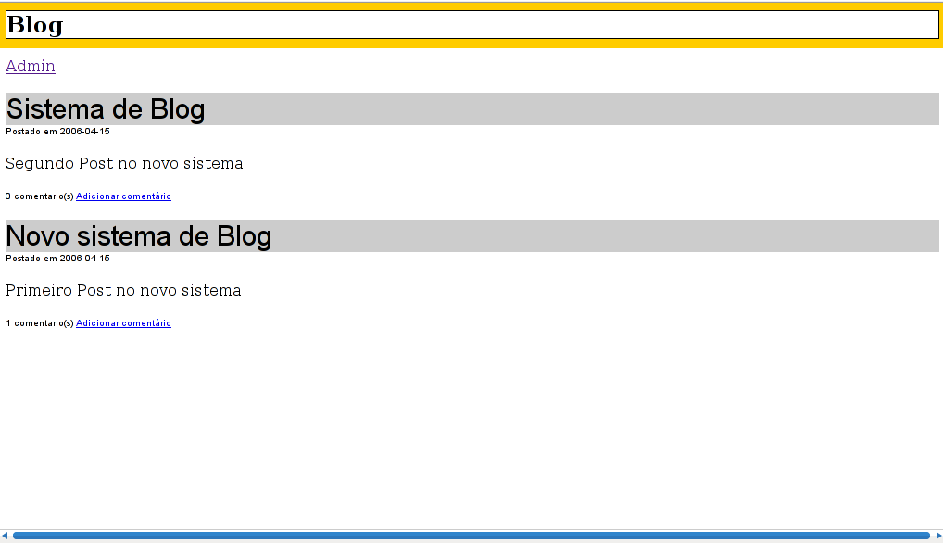
Todas as definições de cores, fontes e estilos foram adicionadas no arquivo estilo.css utilizando-se as técnicas de CSS. Desta forma, os arquivos de visão não possuem formatações de estilo e sim somente informações dos dados que devem ser gerados. A parte de formatação fica em separado, o que facilitaria caso fosse necessário alterar as definições de layout da aplicação. O código do arquivo estilo.css é o seguinte:

1  2  3  4  5  6  7  8  9  10  11  12  13  14  15  16  17  18  19  20  21  22  23  24  25  26  27  28  29  30  31  32  33  34  35  36  37  38  39  40  41 | h2 {  border-style:solid;  border-color:#000000;  border-width:1px;  outline-width:10px;  outline-style:solid;  outline-color:#FFCC00;  }  .input {  border-style:solid;  border-color:#FFCC00;  border-width:1px;  }  .titulo {  background-color: #CCCCCC ;  font-family:Arial;  font-size:30px;  }  .data {  font-family:Arial;  font-size:10px;  }  .categoria {  font-family:Arial;  font-size:10px;  }  .comentario {  font-family:Arial;  font-size:10px;  }  #login {  position:absolute;  left: 400px;  top: 100px;  width: 500px;  height: 80px;  padding: 10px;  background-color: #CCCCCC;  }

O próximo passo é criar as outras ações da aplicação. Por exemplo, quando o usuário clicar no link comentários ele será direcionado para:
http://localhost/blog/index.php?op=comentarios&id_post=15

Como a variável op controla a ação que o usuário escolheu precisamos definir um novo método na classe blog para atender a esta requisição. Então o seguinte código deve ser adicionado aos métodos da classe blog (arquivo index.php, antes da linha 28):

1  2  3  4  5  6  7  8  9  10  11  12  13  14  15  16  17  18  19  20  21 | /* comentarios e formulario para novo comentario*/  function comentarios($id_post) {  if(!$id_post) //se não existe valor na variavel usa a enviada por GET  $id_post = $_GET[id_post];  $post = new tabela("post");//conexao com a tabela post  $post->get(array("*"),"id_post=$id_post"); //busca os dados do post solicitado  $post->result();  $dados[tit_post] = $post->tit_post; //alimenta o vetor de dados para a visão  $dados[ds_post] = $post->ds_post;  $dados[dt_post] = $post->dt_post;  $dados[id_post] = $post->id_post;  $comentario = new tabela("comentario"); //conexao com a tabela comentario  $comentario->get(array("*"),"id_post=$id_post");  $i=0;  while($comentario->result()) { //mostra todos os comentarios do post  $dados[ds_com][$i] = $comentario->ds_com;  $dados[email_com][$i] = $comentario->email_com;  $i++;  }  app::showView("view/comentario_view.php",$dados);  }

O método comentarios() faz uso da visão comentario_view.php. Seu código é:

1  2  3  4  5  6  7  8  9  10  11  12  13  14  15  16  17  18  19  20  21  22  23  24  25  26  27  28  29  30  31  32  33  34  35  36  37  38  39 | <html>  <head>  <title>Blog</title>  <link href="view/estilo.css" rel="stylesheet" type="text/css"></head>  <body>  <h2>Blog</h2>  <div class="titulo"><?=$tit_post?></div><br/>  <div class="data">Postado em <?=$dt_post?></div><br />  <div class="corpo"><?=$ds_post?></div><br />  <h3>Comentários</h3>  <?  for($i=0;$i<count($ds_com);$i++) {  ?>  <?=$ds_com[$i]?>  <div class="data">Comentado por <?=$email_com[$i]?></div><br />  <?  }  ?>  <h3>Adicionar Comentário</h3>  <form method="post" action="index.php" name="comentario">  <input type="hidden" value="addComentario" name="op">  <input type="hidden" value="<?=$id_post?>" name="id_post">  <label>E-Mail</label>  <input type="text" name="email_com"><br>  <label>Comentario</label>  <textarea rows="10" cols="40" name="ds_com"></textarea>  <br>  <input type="submit" value="Enviar"><br>  </form>  <br>  <br>  <a href="index.php">Voltar</a><br>  </body>  </html>

Assim, quando o usuário clicar no link “Adicionar comentário” na página inicial serão apresentados os comentários existentes e um formulário para adição de um novo comentário, conforme a imagem abaixo ilustra:

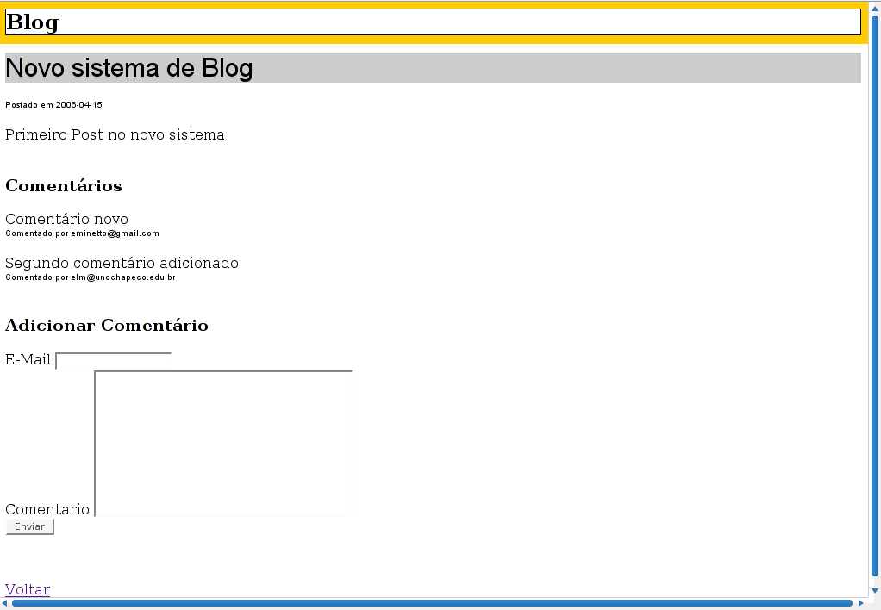
Quando o usuário submeter os dados do novo comentário a ação “addComentario” será executada, como indicado pelo input hidden chamado op na linha 26 do comentario_view.php. Para que esta ação seja executada o seguinte código deve ser adicionado no arquivo index.php (novamente após a linha 27).

1  2  3  4  5  6  7  8  9  10 | /* faz a inclusao do comentario na base*/  function addComentario(){  $com = new tabela("comentario"); //conecta com a tabela comentario  $com->id_post = $_POST[id_post]; //altera o valor de acordo com os enviados pelo form  $com->ds_com = $_POST[ds_com];  $com->email_com = $_POST[email_com];  $com->insert(); //insere  $com->save(); //faz o commit  blog::comentarios($_POST[id_post]); //redireciona para o metodo comentarios  }

Quando o usuário clica no link Admin da página inicial ele é redirecionado para a visão que mostra o formulário de login. O método da classe blog que realiza esta ação é:

1  2  3  4  5  6  7  8  9  10 | /* mostra o formulario de login*/  function mostraLogin() {  session_start(); //inicia a sessão  if(!$_SESSION[logado]) { //se ainda não foi feito a validação  app::showView("view/login_view.php"); //mostra a visão  }  else {  blog::login(); //senão chama o metodo login()  }  }

E o código fonte do arquivo login_view.php pode ser visualizado abaixo:

1  2  3  4  5  6  7  8  9  10  11  12  13  14 | <html>  <head><title>Blog Admin</title></head>  <link href="view/estilo.css" rel="stylesheet" type="text/css" />  <body>  <div id="login">  <form name="login" action="index.php" method="post">  <input type="hidden" name="op" value="login">  Login:<input class="input" type="text" name="username"><br>  Senha:<input type="password" name="senha"><br>  <input type="submit" value="Entrar">  </form>  </div>  </body>  </html>

O método login da classe blog é responsável pela validação do usuário e por mostrar a visão de administração. Neste exemplo não é feito nenhuma validação específica, isso é deixado a cargo do leitor, podendo implementar algum método de autenticação que seja pertinente.

1  2  3  4  5  6  7  8  9  10  11  12  13  14  15  16  17  18  19 | /* faz as validacoes de login e mostra os posts cadastrados*/  function login() {  session_start();  if(!$_SESSION[logado]) {  //fazer as validações aqui  $_SESSION[username] = $_POST[username];  $_SESSION[logado] = 1;  }  $post = new tabela("post");  $post->get(array("*"));//busca todos os posts da tabela para mostrar na administração  $i=0;  while($post->result()) {  $dados[tit_post][$i] = $post->tit_post;  $dados[id_post][$i] = $post->id_post;  $i++;  }  app::showView("view/admin_view.php",$dados);  }

A visão de administração é a mais complexa de todas. Além de mostrar os posts já cadastrados na tabela ela fornece opções de exclusão e de alteração dos mesmos. Para melhorar a interação com o usuário é usado técnicas de AJAX para buscar os dados do post antes do usuário realizar a alteração. O código do arquivo admin_view.php é mostrado abaixo, com seus comentários.

1  2  3  4  5  6  7  8  9  10  11  12  13  14  15  16  17  18  19  20  21  22  23  24  25  26  27  28  29  30  31  32  33  34  35  36  37  38  39  40  41  42  43  44  45  46  47  48  49  50  51  52  53  54  55  56  57  58  59  60  61  62  63  64  65  66  67  68  69  70  71  72  73  74  75  76  77  78 | <html>  <head><title>Blog Admin</title></head>  <link href="view/estilo.css" rel="stylesheet" type="text/css" />  <script>  function createRequestObject() {  var ro;  var browser = navigator.appName;  if(browser == "Microsoft Internet Explorer"){  ro = new ActiveXObject("Microsoft.XMLHTTP");  }else{  ro = new XMLHttpRequest();  }  return ro;  }  var http = createRequestObject(); //cria um objeto XMLHttpRequest  function busca(id_post){ //recebe o id do post a buscar  //abre uma conexão assincrona com o servidor solicitando os dados do post  http.open('get', 'index.php?op=buscaPost&id_post='+id_post);  //nome da função JavaScript que trata o resultado da conexão  http.onreadystatechange = handleResponse;  http.send(null);  }  //quando os dados são recebidos esta função é invocada  function handleResponse() {  if(http.readyState == 4){ //situação 4 é quando a conexão finalizou  mostraForm();  var response = http.responseText; //resultado formatado  eval("var arr = "+response); //eval avalia uma expressao e executa. vai criar um objeto chamado arr com o resultado  document.getElementById('tit_post').value = arr.tit_post; //cada indice do vetor do php vira uma propriedade do objeto  document.getElementById('ds_post').value = arr.ds_post;  document.getElementById('id_post').value = arr.id_post;  document.getElementById('op').value = "altPost";  document.getElementById('titulo').innerHTML = "Alterar Post";  }  }  //função que mostra o formulário oculto via CSS  function mostraForm() {  document.getElementById('form').style.visibility = "visible";  document.getElementById('form').style.position = "relative";  document.getElementById('op').value = "addPost";  document.getElementById('titulo').innerHTML = "Adicionar Post";  }  </script>  <body>  <h2>Posts</h2>  <table>  <?  for($i=0;$i<count($tit_post);$i++) {  ?>  <tr>  <td><?=$tit_post[$i]?></td>  <td><a href="index.php?op=del&id_post=<?=$id_post[$i]?>">Excluir</a></td>  <td><a href="javascript:busca(<?=$id_post[$i]?>)">Alterar</a></td>  </tr>  <?  }  ?>  </table>  <a href="javascript:mostraForm()">Incluir</a><br>  <div id="form">  <h2><div id="titulo">Adicionar Post</div></h2>  <form name="post" action="index.php" method="post">  <input type="hidden" name="op" value="addPost" id="op">  <input type="hidden" name="id_post" value="" id="id_post">  Título:<input type="text" name="tit_post" id="tit_post"><br>  Texto:<textarea name="ds_post" cols="40" rows="10" id="ds_post"></textarea><br>  <input type="submit" value="Enviar">  </form>  </div>  <a href="index.php">Voltar</a>  </body>  </html>

Quando o usuário clica no link “Alterar” uma conexão assíncrona é aberta com o servidor via AJAX solicitando os dados do post. Os dados são codificados no formato JSON. JSON é “um formato leve para troca de informações. É facil para humanos lerem e escreverem. E é fácil para as máquinas processar e gerar.” Uma espécie de XML ligth. É baseado na notação de objetos do JavaScript, o que cai como uma luva para usar com o XMLHttpRequest. A classe blog utiliza o include JSON.php para gerar os dados neste formato. Este script pode ser encontrado no repositório PEAR, no endereço http://pear.php.net/pepr/pepr-proposal-show.php?id=198 e mais informações sobre o JSON podem ser encontrados no http://www.json.org.
Um exemplo da visão de administração é mostrado na figura abaixo:

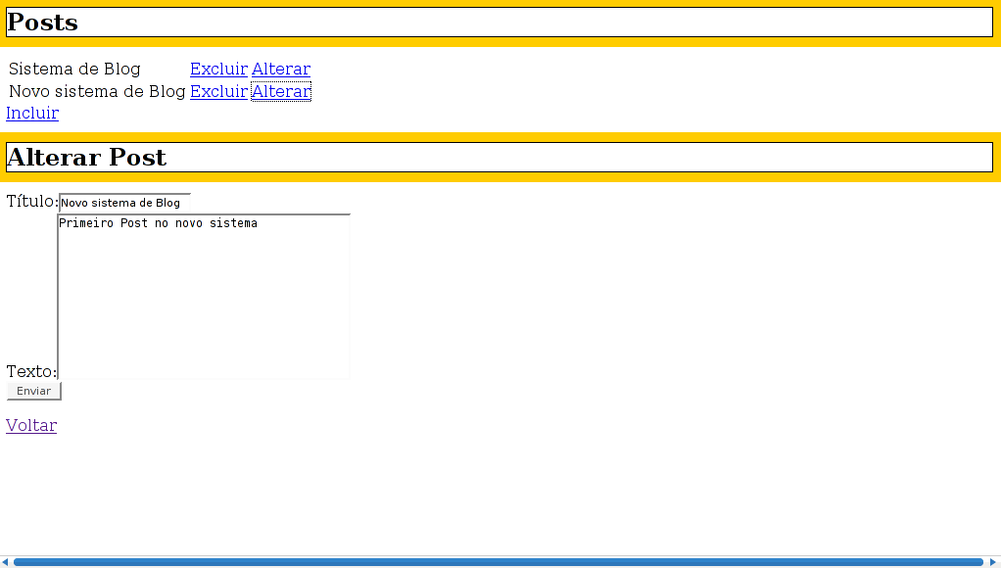
Abaixo é mostrado o código final da classe blog com todos os métodos comentados acima e os métodos restantes, addPost(), del(), altPost() e buscaPost().

1  2  3  4  5  6  7  8  9  10  11  12  13  14  15  16  17  18  19  20  21  22  23  24  25  26  27  28  29  30  31  32  33  34  35  36  37  38  39  40  41  42  43  44  45  46  47  48  49  50  51  52  53  54  55  56  57  58  59  60  61  62  63  64  65  66  67  68  69  70  71  72  73  74  75  76  77  78  79  80  81  82  83  84  85  86  87  88  89  90  91  92  93  94  95  96  97  98  99  100  101  102  103  104  105  106  107  108  109  110  111  112  113  114  115  116  117  118  119  120  121  122  123  124  125  126  127  128  129  130  131  132  133  134  135  136  137 | <?  session_start();  include("../classes/app.php"); //faz a inclusão das classes  include("../classes/tabela.php");  class blog extends app { //cria uma subclasse da classe blog  * Mostra a pagina inicial*/  function index(){  $post = new tabela("post"); //cria uma nova instância da classe tabela  $com = new tabela("comentario"); //conexão com a tabela comentario  $post->get(array("*")); //busca todos (*) os campos da tabela post  $i=0;  while($post->result()) { //enquanto possui resultados  //alimenta o vetor dados que será enviado para a visão  $dados[tit_post][$i] = $post->tit_post;  $dados[dt_post][$i] = $post->dt_post;  $dados[ds_post][$i] = nl2br($post->ds_post);  $dados[id_post][$i] = $post->id_post;  //busca o total de comentários do post  $com->get(array("count(*) com"),"id_post=$post->id_post");  $com->result();  $dados[num_com][$i] = $com->com;  $i++;  }  //invoca o método que constroi a visão  app::showView("view/index_view.php",$dados); //chama o template  }  /* comentarios e formulario para novo comentario*/  function comentarios($id_post) {  if(!$id_post)  $id_post = $_GET[id_post];  $post = new tabela("post");  $post->get(array("*"),"id_post=$id_post");  $post->result();  $dados[tit_post] = $post->tit_post;  $dados[ds_post] = $post->ds_post;  $dados[dt_post] = $post->dt_post;  $dados[id_post] = $post->id_post;  $comentario = new tabela("comentario");  $comentario->get(array("*"),"id_post=$id_post");  $i=0;  while($comentario->result()) {  $dados[ds_com][$i] = $comentario->ds_com;  $dados[email_com][$i] = $comentario->email_com;  $i++;  }  app::showView("view/comentario_view.php",$dados);  }  /* faz a inclusao do comentario na base*/  function addComentario(){  $com = new tabela("comentario");  $com->id_post = $_POST[id_post];  $com->ds_com = $_POST[ds_com];  $com->email_com = $_POST[email_com];  $com->insert();  $com->save();  blog::comentarios($_POST[id_post]);  }  /* mostra o formulario de login*/  function mostraLogin() {  session_start();  if(!$_SESSION[logado]) {  app::showView("view/login_view.php");  }  else {  blog::login();  }  }  /* faz as validacoes de login e mostra os posts cadastrados*/  function login() {  session_start();  if(!$_SESSION[logado]) {  //fazer as validaÃ§Ãµes  $_SESSION[username] = $_POST[username];  $_SESSION[logado] = 1;  }  $post = new tabela("post");  $post->get(array("*"));  $i=0;  while($post->result()) {  $dados[tit_post][$i] = $post->tit_post;  $dados[id_post][$i] = $post->id_post;  $i++;  }  app::showView("view/admin_view.php",$dados);  }  /* faz a inclusao do post*/  function addPost() {  $post = new tabela("post");  $post->tit_post = $_POST[tit_post];  $post->ds_post = $_POST[ds_post];  $post->dt_post = date('Y-m-d H:i:s');  $post->insert();  $post->save();  blog::login();  }  /* faz a exclusao do post*/  function del() {  $post = new tabela("post");  $post->delete("id_post=$_GET[id_post]");  $post->save();  blog::login();  }  /* faz a alteracao do post*/  function altPost() {  $post = new tabela("post");  $post->tit_post = $_POST[tit_post];  $post->ds_post = $_POST[ds_post];  $post->update("id_post=$_POST[id_post]");  $post->save();  blog::login();  }  /* Esta função é invocada pelo AJAX*/  function buscaPost() {  include("../classes/JSON.php");  $post = new tabela("post");  $post->get(array("*"),"id_post=$_GET[id_post]");  $post->result();  //todos os dados do post são armazenados em um array  $arr[id_post] = $post->id_post;  $arr[ds_post] = $post->ds_post;  $arr[tit_post] = $post->tit_post;  //um novo objeto do tipo Services_JSON é criado  $json = new Services_JSON();  //os dados são retornados para o AJAX codificados no formato JSON  echo $json->encode($arr);  }  }  $blog = new blog("mysql://root:@localhost/blog");  ?>

